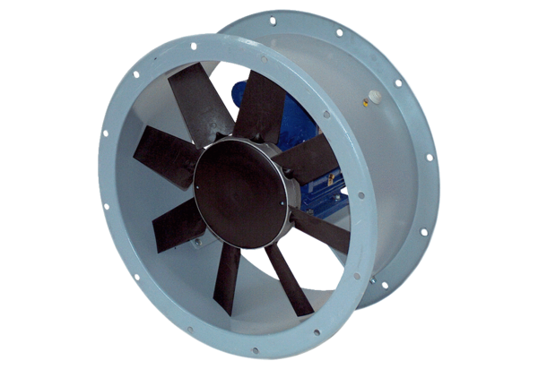Axiál csőventilátor DAR 80/6 0,75Csomagolási egység: 1 darabVálaszték: C
Termékszám: 0073.0144Gyártó: MAICO

